Отзыв Разуваевой Н.А., учителя МБОУ «УСОШ №4»
о прохождении стажировки
«PROMOD СРЕДА – РЕСУРС ДЛЯ РАЗВИТИЯ КОМПЕТЕНЦИИ ОТВЕТСТВЕННОГО ВЫБОРА РЕБЕНКА»
у Лобановой С.С. в городе Железногорске
в проекте «Школа Росатома».

Стажировка проходила в период с 12 по 14 марта в городе Железногорске (Красноярский край), но прибыла я в город 11 марта. В санатории, где размещали стажеров, меня ждал сюрприз. Спасибо Светлане Сергеевне за творческий подход. Сразу видно, нас тут ждали!
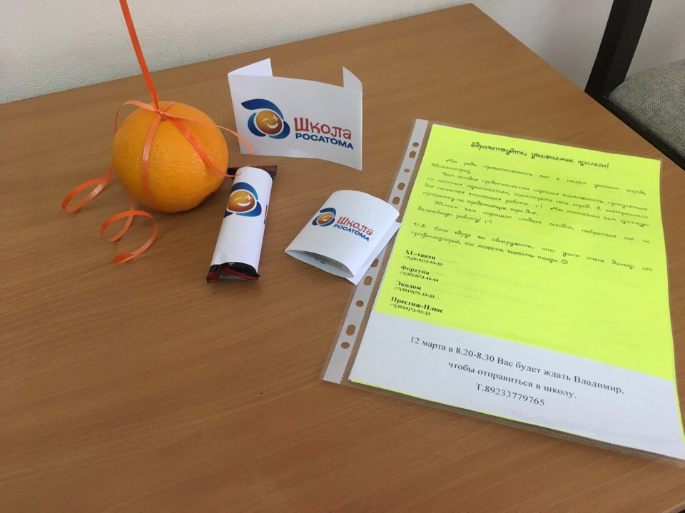

Итак, настал долгожданный день… первый день стажировки. Мы отправились в школу №100. Там, познакомившись со всеми, приступили к упорной работе над иллюстрацией таких понятий, как : «open space», «риски», «взрыв», «образовательная среда» и т.д. Получилось весьма интересно! Остаток дня мы с коллегами проектировали образовательное событие для детей. Но самое интересное нам только предстояло, потому что наша задача на завтра – провести это образовательное событие!
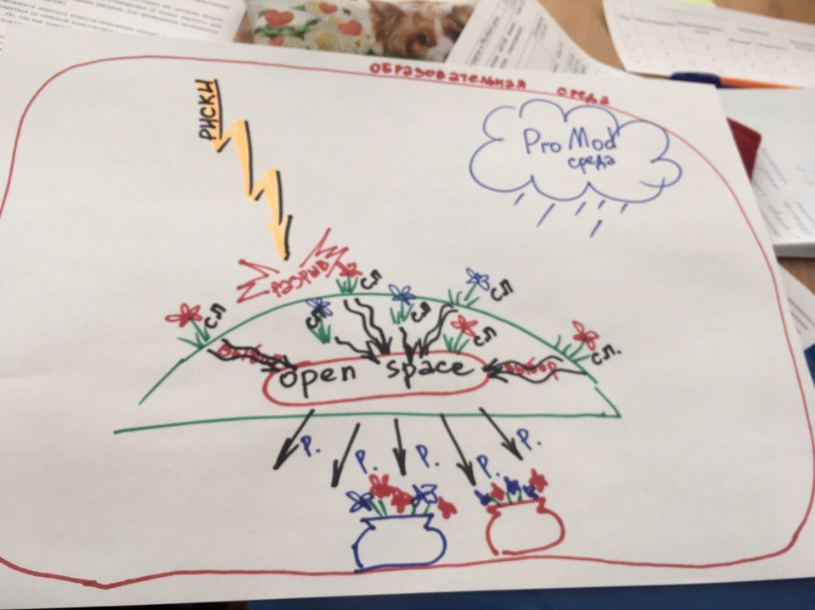
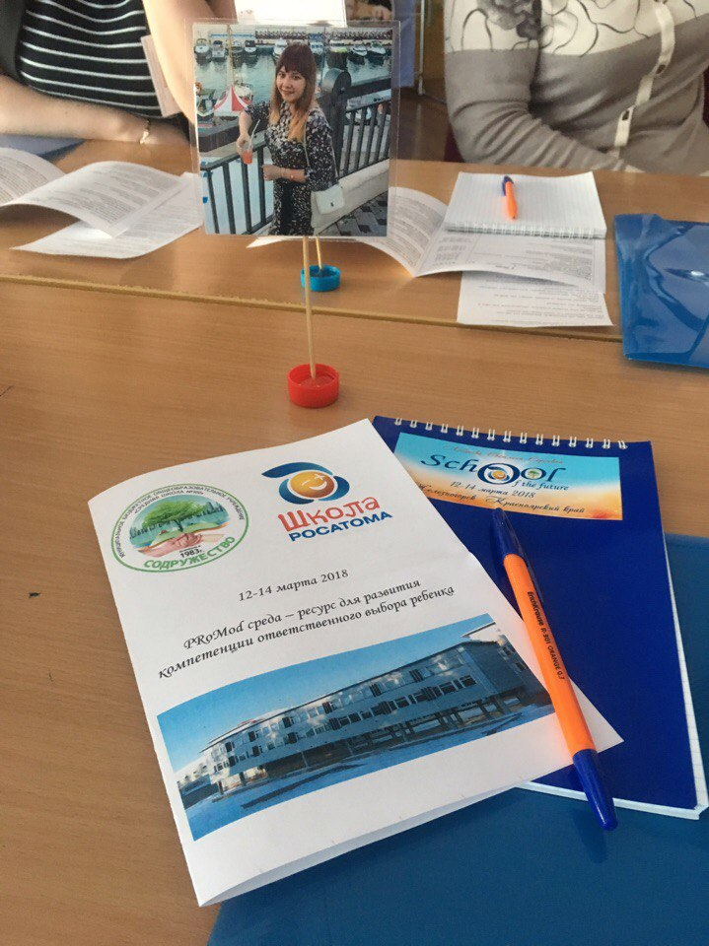
Второй день начался с волнения перед предстоящим проведением образовательного события. Задача нашей команды – подготовить и провести флешмоб. Все прошло «на одном дыхании» ! И дети, и стажеры были в восторге! Столько положительных эмоций!
Последующая часть дня прошла в подготовке к защите проекта «Школа будущего». Нам нужно было не только придумать «на бумаге» компоненты школы, но и воссоздать макет из подручных материалов !
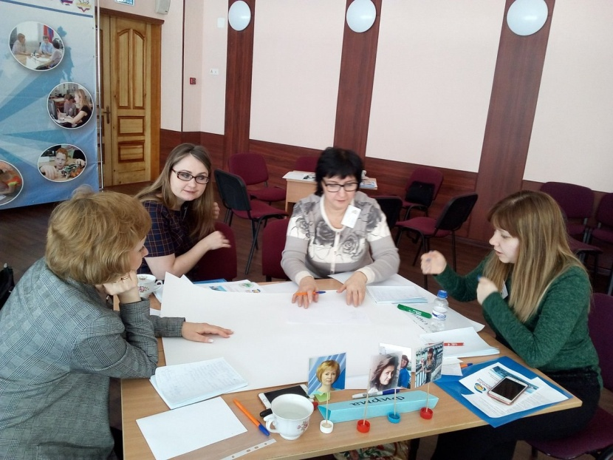
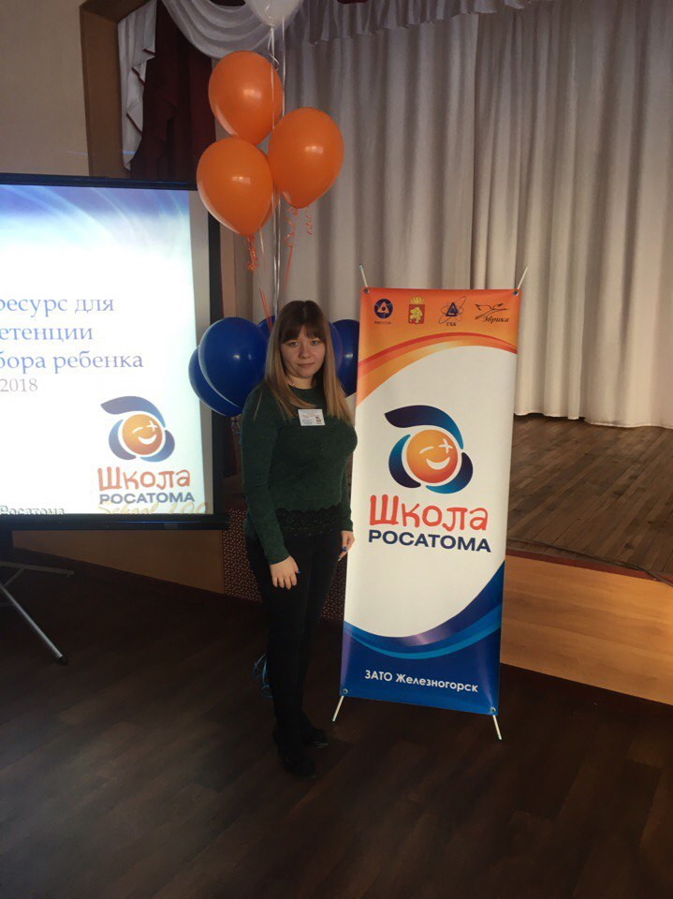
Третий день – это заключительный день стажировки. В первой половине дня мы готовили эскизы школ будущего, которые позже представили на суд жюри. Жюри – обучающиеся школы, которые выступали в роли родителей, школьников и потенциальных работодателей. Все команды проявили творческий подход и выступили достойно.
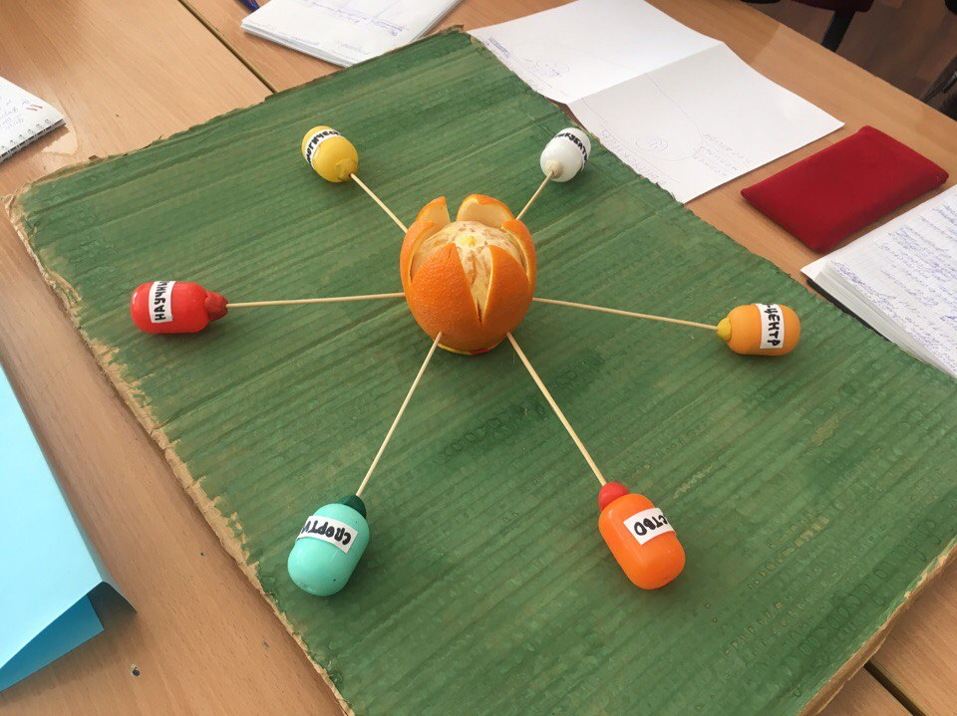
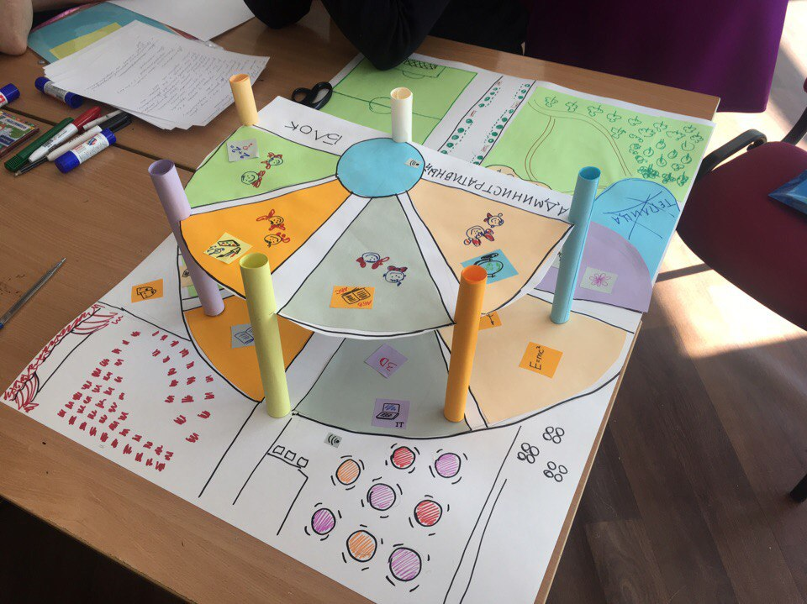

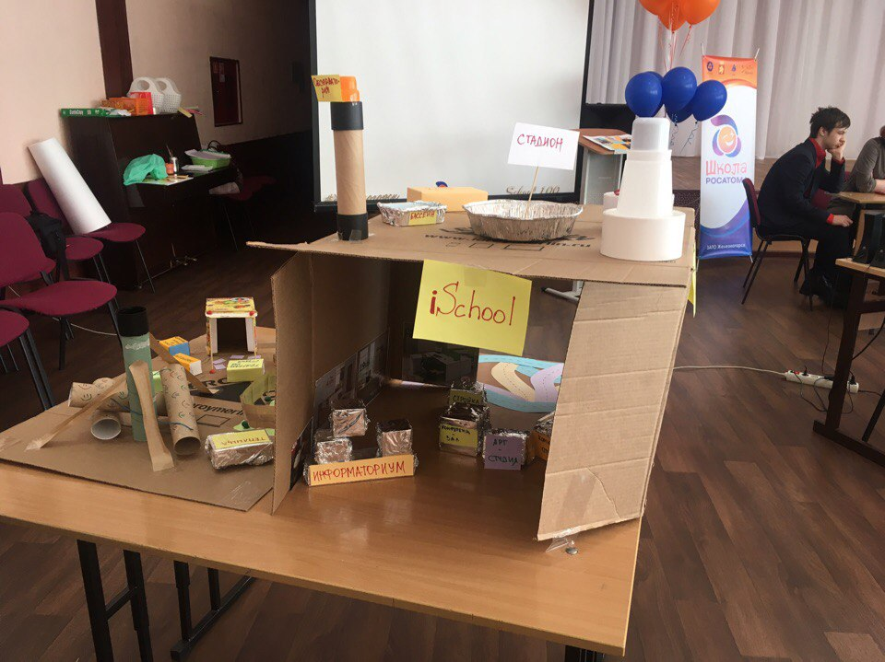

Вот и закончилась стажировка… Я буду еще долго делиться с коллегами полученным опытом, эмоциями и воспоминаниями. В течение стажировки, я познакомилась с новыми людьми, узнала, что такое PROMOD СРЕДА, открыла для себя, как сделать из обычного школьного мероприятия событие, чтобы оно надолго осталось в памяти у школьников. Спасибо вам за это!
